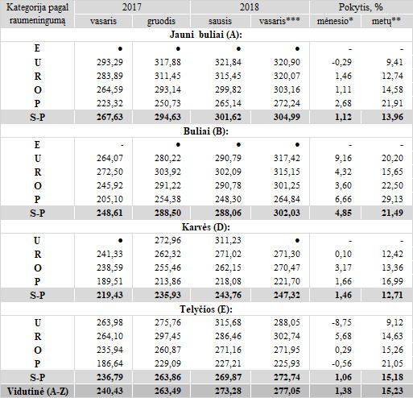

Pastabos:  
• – konfidencialūs duomenys  
į vidutinę (svertinę) kainą įskaityti transportavimo kaštai (2017 m. vasario mėn. – 8,51 Eur/100 kg, gruodžio mėn. – 8,55 EUR/100 kg, 2018 m. sausio mėn. – 9,08 EUR/100 kg, vasario mėn. – 8,23 EUR/100 kg skerdenų svorio)  
\* lyginant 2018 m. vasario mėn. su 2018 m. sausio mėn.  
\*\* lyginant 2018 m. vasario mėn. su 2017 m. vasario mėn.  
\*\*\*patikslinti duomenys

Šaltinis: ŽŪIKVC (LŽŪMPRIS)  
Parengė V. Žičiūtė, tel. (8 37) 39 70 80